Samba Heads - GDD

Projeto: Samba Heads Engine: Unity 2D Plataforma: PC Windows
Gênero: Futebol arcade 2D local para dois jogadores
Integrantes: Adler, Carlos Eduardo, Gabriel Linard, João Paulo. Matheus Aquino, Pedro Augusto

Visão Geral

Samba Heads é um jogo digital de futebol arcade em duas dimensões, desenvolvido na Unity para PC Windows. O projeto foi construído para partidas locais entre dois jogadores no mesmo computador, com foco em controles diretos, leitura rápida da jogabilidade, física arcade da bola e partidas competitivas de curta duração.

A partida acontece em um campo lateral 2D. Cada jogador controla um personagem, movimenta-se horizontalmente, pula, chuta, cabeceia e utiliza um super chute após recarga. O objetivo principal é marcar mais gols que o adversário dentro do tempo de partida. Caso o primeiro período termine empatado, o jogo inicia uma etapa de “Gol de Ouro”, um segundo tempo, onde vence instantaneamente sem precisar esperar o tempo acabar, o jogador que fizer um gol. Caso termine empatado novamente, a partida é encerrada.

O estado atual do projeto possui um ciclo jogável completo: menu principal, seleção de personagens, tela de carregamento, partida, sistema de gol, reset de bola e jogadores, cronômetro, Gol de Ouro, tela de vitória, tela de empate, pausa, revanche, novo jogo, saída, música, som de gol, eventos aleatórios e recompensas visuais por coroas.

Público-Alvo e Plataforma

O público-alvo do jogo é formado por jogadores casuais, fãs de futebol e usuários que procuram uma experiência simples, competitiva e rápida para jogar com outra pessoa no mesmo computador. A proposta prioriza partidas de entendimento imediato, sem necessidade de tutorial extenso, com comandos objetivos e feedback visual constante.

A plataforma de execução é o PC Windows. O projeto utiliza recursos da Unity 2D, como Rigidbody2D, Collider2D, Trigger, Canvas, TextMeshPro, AudioSource, Animator, SceneManager e PlayerPrefs.

Fluxo Geral do Jogo

O fluxo implementado segue a seguinte sequência:

Menu principal -> Seleção de personagens -> Tela de carregamento -> Estadio_Padrao -> Partida -> Gol e reset -> Fim de período -> Vitória, empate ou Gol de Ouro -> Revanche, novo jogo ou sair.

Esse fluxo permite que o jogador inicie o jogo, selecione personagens, entre na partida, dispute gols, receba feedback de pontuação, finalize a partida e escolha entre continuar jogando ou encerrar a aplicação.

Menu Principal

A cena MenuExhibition representa a tela inicial do jogo. O menu possui dois comandos principais. O botão Jogar carrega a cena SampleScene, responsável pela seleção de personagens. O botão Sair encerra a aplicação por meio de Application.Quit.

O script responsável por essa tela é o MenuPrincipal. Sua função é simples e direta: conectar os botões do menu às ações de troca de cena e encerramento do jogo.

Seleção de Personagens

A cena SampleScene é responsável pela escolha dos personagens dos dois jogadores. O Player 1 seleciona primeiro e, após a confirmação, o Player 2 realiza sua escolha. A confirmação é feita pelo Enter normal ou pelo Enter do teclado numérico.

Personagens disponíveis na seleção:

    - YURI ALBERTO.
    - LUCAS PAQUETÁ.
    - GANSO.
    - ARTHUR CABRAL.
    - LUCIANO.
    - CARLOS VINÍCIUS.
    - VITOR ROQUE.
    - NEYMAR.
    - DIMMY.
    - LUCIANE.

O sistema salva o índice e o nome do personagem escolhido por cada jogador na classe estática SelecaoPersonagens. Esses dados são usados posteriormente na cena da partida para ativar o personagem correspondente e exibir o nome selecionado no placar.

Tela de Carregamento

A cena Charge funciona como tela intermediária entre a seleção de personagens e a partida. O tempo de exibição dessa tela é de 7 segundos, têm a função de mostrar os comandos e efeitos do jogo. Após esse tempo, a cena Estadio_Padrao é carregada automaticamente.

O carregamento é controlado pelo script CarregamentoCena. Na cena atual, o destino definido é Estadio_Padrao, e o tempo mínimo de espera registrado na cena é 7.

Partida

A cena Estadio_Padrao é a cena principal jogável. Nela estão os jogadores, a bola, as áreas de gol, o placar, o cronômetro, os textos de nomes dos personagens, a tela de gol, os painéis de vitória e empate, a tela de pausa, o sistema de música, os eventos aleatórios e as coroas de recompensa.

No início da partida, os jogadores e a bola são posicionados em seus pontos iniciais. O cronômetro começa a contar o tempo do período, e a partida permanece ativa até que ocorra um gol ou até que o tempo do período acabe.

Controles

Os controles dos jogadores estão definidos nos componentes ControleJogador salvos na cena Estadio_Padrao.
Controles do Player 1:

- A: mover para a esquerda.
- D: mover para a direita.
- W: pular.
- Space: chutar no chão ou cabecear no ar.
- F: super chute. Controles do Player 2:
- Seta para a esquerda: mover para a esquerda.
- Seta para a direita: mover para a direita.
- Seta para cima: pular.
- Enter: chutar no chão ou cabecear no ar.
- Right Shift: super chute. Controles globais de pausa:
- Escape: pausar ou continuar a partida.
- M: pausar ou continuar a partida

Sistema de Movimento

O movimento dos jogadores é controlado pelo script ControleJogador. Na cena atual, tanto o Player 1 quanto o Player 2 possuem velocidade horizontal igual a 7 e força de pulo igual a 7.

A verificação de contato com o chão utiliza OverlapCircle, com raio de 0,2 unidade. Quando o jogador está no chão e pressiona a tecla de pulo, o Rigidbody2D recebe velocidade vertical definida pela força de pulo. O deslocamento horizontal é aplicado no FixedUpdate por meio da velocidade linear do Rigidbody2D.

O sistema também possui suporte a dois modificadores temporários: paralisia e inversão de comandos. Quando o jogador está paralisado, o movimento horizontal é zerado. Quando os comandos estão invertidos, o valor horizontal lido pelo input é multiplicado por -1, fazendo o personagem andar para o lado oposto ao comando pressionado.

Chute, Cabeceio e Super Chute

  - Chute Normal

O chute normal é executado quando o jogador pressiona a tecla de chute enquanto está no chão. Antes de aplicar a força, o sistema verifica se a bola está dentro do alcance de chute. Na cena atual, o alcance de chute dos dois jogadores é 1,5 unidade.

Quando a bola está no alcance, sua velocidade linear é zerada e uma força de impulso é aplicada. A força do chute normal é 15. A direção horizontal acompanha a orientação do personagem, e a altura do chute recebe variação aleatória entre 0,1 e 0,8 no eixo vertical.

Esse comportamento cria uma trajetória menos previsível e reforça a característica arcade da partida.

Cabeceio

O cabeceio é executado quando o jogador pressiona a tecla de chute enquanto está no ar. O alcance usado também é 1,5 unidade.

A força do cabeceio é 9. No Player 1, a direção base do cabeceio é (1, 0,4). No Player 2, a direção base registrada na cena é (-1, 0,4). Assim, cada jogador empurra a bola para o lado correspondente à sua orientação, com leve componente vertical.

Super Chute

O super chute é uma ação especial com recarga. O tempo de recarga é de 21 segundos. Quando o super chute está disponível, a interface exibe o texto "PRONTO!". Durante a recarga, a interface exibe a porcentagem carregada.

Na cena atual, o multiplicador do super chute é 3. Como a força base do chute é 15, o super chute aplica força total de 45. A direção base do super chute é
(1, 0,45), ajustada pela orientação do jogador no momento do disparo.

Após o uso, a recarga volta para 0% e o sistema reinicia a contagem até atingir novamente 21 segundos.

Sistema da Bola

A bola é controlada pela classe ControleBola, localizada no arquivo Bola.cs. Na cena atual, a posição inicial da bola é (0, 9,97, 0). Quando ocorre reset, a bola retorna para essa posição, a velocidade linear é zerada, a velocidade angular é zerada e a simulação física é reativada.

Parâmetros da bola salvos na cena:

- Impulso ao bater no jogador: 0,3.
- Impulso vertical mínimo: 3.
- Velocidade máxima: 18.
- Multiplicador de queda: 1,15.

Durante o FixedUpdate, se a bola estiver caindo, ela recebe força adicional para baixo com base no multiplicador de queda. Esse comportamento reduz a flutuação excessiva e deixa a bola com resposta mais rápida.

Quando a bola colide com um jogador, o script calcula a direção de afastamento a partir da posição do jogador para a posição da bola. Em seguida, aplica impulso na bola, garantindo também um componente vertical mínimo.

Sistema de Gol

O gol é detectado pelo script LogicaGol. A cena possui duas áreas de gol: Area_Gol e Area_Gol2. Cada uma possui um valor que indica qual jogador pontua quando a bola entra no respectivo trigger.

Na cena atual:

- Area_Gol pontua para o jogador 2.
- Area_Gol2 pontua para o jogador 1.

Quando a bola entra em uma área de gol com a tag Ball, o placar visual da trave é atualizado e o Cronometro recebe a informação do jogador que marcou. O sistema bloqueia novos gols durante a sequência para evitar pontuações duplicadas.

Após o gol, o Time.timeScale é definido como 0, a física da bola e dos jogadores é travada, a música principal é pausada, a tela de gol aparece e o áudio de gol é reproduzido. A tela de gol permanece ativa por 5 segundos. Depois disso, bola e jogadores retornam às posições iniciais, a física é reativada e a música volta.

Cronômetro, Períodos e Gol de Ouro

O tempo de cada período registrado na cena é de 120 segundos. O cronômetro inicia no período 1 e conta o tempo decorrido até atingir esse limite.

Quando o período 1 termina, o sistema verifica o placar. Se um jogador estiver vencendo, a partida segue para a tela de vitória. Se houver empate, o painel de empate aparece e uma contagem regressiva de 3 segundos inicia o Gol de Ouro.

No Gol de Ouro, o jogo passa para o período 2 e o campo é resetado. Se um jogador marca gol durante o período 2, a partida é finalizada imediatamente. Se o período 2 termina empatado, a partida termina em empate.

A tela de vitória possui tempo de exibição de 4 segundos antes da finalização completa do fluxo de fim de jogo.

Sistema de Vitória, Empate e Continuidade

Quando a partida termina com vencedor, o painel de vitória é ativado e o texto exibe o nome do personagem vencedor. Esse nome vem da seleção de personagens feita antes da partida.

Quando a partida termina empatada no período 2, o painel de empate é ativado, e os botões de continuidade ficam disponíveis.

Opções de continuidade:
- Revanche: recarrega a cena atual da partida.
- Novo jogo: retorna para a cena SampleScene.
- Sair: encerra a aplicação.

O sistema também retoma corretamente a música antes de trocar de cena, removendo motivos de pausa acumulados durante gol, empate, tela final, pausa ou evento.

Sistema de Recompensas por Coroas

O sistema de recompensas por coroas é controlado pelo Cronometro. Ele utiliza PlayerPrefs para salvar a sequência de vitórias do Player 1 e do Player 2.

Quando o Player 1 vence, a sequência do Player 1 aumenta em 1, e a sequência do Player 2 volta para 0. Quando o Player 2 vence, a sequência do Player 2 aumenta em 1, e a sequência do Player 1 volta para 0.

Recompensas atuais:

- Coroa Bronze: ativada a partir de 5 vitórias consecutivas.
- Coroa Prata: ativada a partir de 15 vitórias consecutivas.
- Coroa Ouro: ativada a partir de 30 vitórias consecutivas.

As coroas são exibidas como recompensa visual de desempenho. O sistema incentiva a revanche e a continuidade da sessão, pois o jogador que mantém vitórias consecutivas passa a ter um destaque visual no jogo.

Eventos Aleatórios

O projeto possui um sistema de eventos aleatórios controlado pelo GerenciadorEventosAleatorios. Na cena atual, os eventos estão ativos, repetem durante a partida e são sorteados em intervalos entre 15 e 35 segundos.

O gerenciador possui três eventos vinculados:

- EventoChuva.
- EventoTrovao.
- EventoComandosInvertidos.

O sistema impede que eventos sejam executados simultaneamente por meio do ControleEventosAleatorios. Quando um evento termina, ele libera a execução de novos eventos após o intervalo definido.

Evento de Chuva

O evento de chuva possui duração de 10 segundos. Durante esse período, a velocidade dos jogadores é multiplicada por 0,55. Isso reduz temporariamente a mobilidade dos jogadores e altera o ritmo da partida.

Valores registrados na cena:

    - Início próprio do evento: desativado.
    - Repetição própria do evento: ativada.
    - Tempo mínimo próprio para começar: 15 segundos.
    - Tempo máximo próprio para começar: 35 segundos.
    - Intervalo após o evento: 8 segundos.
    - Duração: 10 segundos.
    - Multiplicador de velocidade na chuva: 0,55.

Na organização atual, o evento é executado pelo GerenciadorEventosAleatorios, que controla o sorteio global dos eventos. Durante a chuva, são ativados efeitos visuais, ícone de evento e áudio de chuva. Ao terminar, a velocidade dos jogadores retorna ao valor normal.

Evento de Trovão e Raios

O evento de trovão possui duração de 10 segundos. Durante sua execução, raios são criados em posições horizontais aleatórias do campo. O intervalo entre raios varia entre 1 e 2,5 segundos.

Valores registrados na cena:

    - Início próprio do evento: desativado.
    - Repetição própria do evento: ativada.

    - Tempo mínimo próprio para começar: 15 segundos.
    - Tempo máximo próprio para começar: 35 segundos.
    - Intervalo após o evento: 8 segundos.
    - Duração: 10 segundos.
    - Tempo de paralisia ao acertar jogador: 5 segundos.
    - Intervalo mínimo entre raios: 1 segundo.
    - Intervalo máximo entre raios: 2,5 segundos.
    - Limite esquerdo do campo para raios: -7.
    - Limite direito do campo para raios: 7.
    - Altura do raio: 4.
    - Largura de acerto: 0,5.
    - Tempo visual do raio: 0,35 segundo.

Quando o raio acerta um jogador dentro da largura de acerto, o jogador fica paralisado por 5 segundos. Durante esse tempo, sua movimentação horizontal é bloqueada.

Evento de Comandos Invertidos

O evento de comandos invertidos possui duração de 10 segundos. Durante esse período, os comandos horizontais dos jogadores são invertidos.

Valores registrados na cena:

    - Início próprio do evento: desativado.
    - Repetição própria do evento: desativada.
    - Tempo mínimo próprio para começar: 15 segundos.
    - Tempo máximo próprio para começar: 35 segundos.
    - Intervalo após o evento: 8 segundos.
    - Duração: 10 segundos.

Mesmo com a repetição própria desativada, o evento está vinculado ao GerenciadorEventosAleatorios e pode ser sorteado pelo sistema global. Durante o efeito, pressionar o comando de esquerda move o personagem para a direita, e pressionar o comando de direita move o personagem para a esquerda. Ao fim do evento, os controles voltam ao funcionamento normal.

Interface

A interface apresenta as informações necessárias para o acompanhamento da partida. O placar mostra os gols de cada jogador, o cronômetro, o período e os nomes dos personagens escolhidos.

Elementos de interface presentes no projeto:

- Placar do Player 1.
- Placar do Player 2.
- Cronômetro.
- Indicador de período.
- Nome do personagem do Player 1.
- Nome do personagem do Player 2.
- Barra de recarga do super chute do Player 1.
- Barra de recarga do super chute do Player 2.
- Texto "PRONTO!" para o super chute.
- Porcentagem durante a recarga do super chute.
- Tela de gol.
- Tela de vitória.
- Tela de empate.
- Tela de pausa.
- Ícones e efeitos dos eventos aleatórios.
- Coroas Bronze, Prata e Ouro para os dois jogadores.

Personagens

Cada jogador possui uma lista de personagens na cena Estadio_Padrao. O script AtivarPersonagensSelecionados lê os índices salvos na seleção e ativa
apenas o personagem escolhido para cada jogador.

Os personagens não escolhidos ficam desativados. Após ativar o personagem correto, o script procura o Animator do personagem ativo e o conecta ao ControleJogador correspondente. Isso permite que o personagem selecionado responda às animações de movimento, chute e cabeceio.

A cena possui versões orientadas para os dois lados dos personagens, como versões com sufixo "_esq" e "_dir", permitindo que Player 1 e Player 2 tenham sprites voltados para direções opostas.

Áudio

O projeto possui músicas e efeitos sonoros armazenados na pasta Assets/Musicas. Foram encontrados arquivos de música em MP3 e efeitos em WAV.

Músicas e áudios presentes no projeto:

- Magalenha.mp3.
- Masquenada.mp3.
- RioFavodemel.mp3.
- Riovocechegou.mp3.
- Tajmahal.mp3.
- Weareone2014COPAbra.mp3.
- Vinheta Gol do Brasil Rede Globo.
- Chuva_loop_codex.wav.
- Comandos_invertidos_loop.wav.
- Áudio de trovão.

O script PlaylistSamba seleciona uma música aleatória da lista e mantém o objeto de música entre cenas com DontDestroyOnLoad. O sistema também permite pausar a música por motivos específicos, como gol, pausa, empate, tela final ou eventos. O som de gol é controlado pelo script AnimacaoGol. Os eventos de chuva, trovão e comandos invertidos possuem suporte a áudio próprio. O som de gol é controlado pelo script AnimacaoGol. Os eventos de chuva, trovão e comandos invertidos possuem suporte a áudio próprio.

Cenas do Projeto

  - MenuExhibition

Cena do menu principal. Contém os botões de iniciar o jogo e sair.

SampleScene

Cena de seleção de personagens. Controla a escolha do Player 1 e do Player 2 e salva nomes e índices selecionados.

Charge

Cena de carregamento. Permanece ativa por 7 segundos e depois carrega Estadio_Padrao.

  - Estadio_Padrao

Cena principal da partida. Contém jogadores, bola, áreas de gol, placar, cronômetro, painéis de interface, sistema de áudio, eventos aleatórios e recompensas por coroas.

Cenas desativadas no Build Settings

O Build Settings também registra algumas cenas desativadas ou ausentes na pasta principal de cenas. Elas não fazem parte do fluxo jogável atual. O fluxo atual usa MenuExhibition, SampleScene, Charge e Estadio_Padrao.

Scripts Principais

  - MenuPrincipal

Controla os botões Jogar e Sair do menu principal.

SeletorPersonagens

Controla a navegação, a seleção e a confirmação dos personagens na SampleScene. Salva os índices e nomes escolhidos.

SelecaoPersonagens

Classe estática que armazena temporariamente os dados da seleção de personagens.

CarregamentoCena

Executa a espera de 7 segundos da tela de carregamento e carrega Estadio_Padrao.

AtivarPersonagensSelecionados

Ativa apenas os personagens escolhidos por cada jogador e conecta o Animator do personagem ativo ao ControleJogador.

AplicarPersonagemSelecionado

Componente mantido na cena para não quebrar objetos antigos. O próprio script informa que a seleção atual usa AtivarPersonagensSelecionados.

ControleJogador

Controla movimento, pulo, chute, cabeceio, super chute, animação, barra de recarga, paralisia, comandos invertidos e multiplicador de velocidade.

ControleBola

Controla posição inicial, reset, limite de velocidade, multiplicador de queda e impulso ao colidir com jogadores.

ControlePlayer1 e ControlePlayer2

Controlam a posição inicial e o reset dos jogadores após o gol.

LogicaGol

Detecta a entrada da bola no trigger da área de gol, atualiza o placar visual e informa o gol ao Cronometro.

Cronometro

Controla tempo, período, placar interno, Gol de Ouro, fim de jogo, reset de campo, telas de vitória e empate, nomes no placar, recompensas por coroas, revanche, novo jogo e saída.

AnimacaoGol

Mostra a tela de gol por 5 segundos e executa o áudio de gol.

ControlePausa

Controla a pausa e a retomada da partida por Escape ou M.

PlaylistSamba

Controla a música aleatória e o sistema de pausa por motivos.

GerenciadorEventosAleatorios

Sorteia e executa eventos aleatórios em intervalos entre 15 e 35 segundos.

EventoChuva

Reduz a velocidade dos jogadores para 55% durante 10 segundos e ativa recursos visuais e sonoros de chuva.

EventoTrovao

Gera raios aleatórios no campo durante 10 segundos e paralisa jogadores atingidos por 5 segundos.

EventoComandosInvertidos

Inverte os comandos horizontais dos jogadores durante 10 segundos.

Arte e Recursos Visuais

O projeto utiliza de principal inspiração tanto em arte como na lógica do jogo, a obra “Head Soccer”, com arte 2D de personagens caricatos, campo de futebol, placar grande, botões, telas de interface e efeitos visuais.

Os recursos visuais incluem sprites de personagens, sprites de estádio, sprites de menu, sprites de placar, tela de carregamento, botões, ícones de eventos, efeitos de chuva, raios e coroas.

A direção visual prioriza a leitura rápida durante a partida. Placar, cronômetro, nomes, recarga do super chute, eventos ativos e recompensas ficam disponíveis para comunicar o estado do jogo aos jogadores.

Imagens do Jogo:

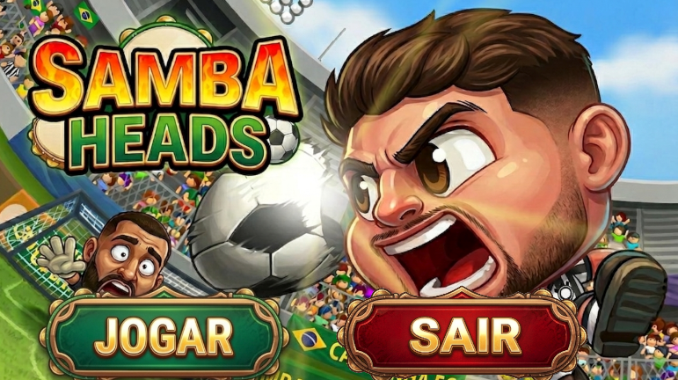
Foto 1 : Menu Principal

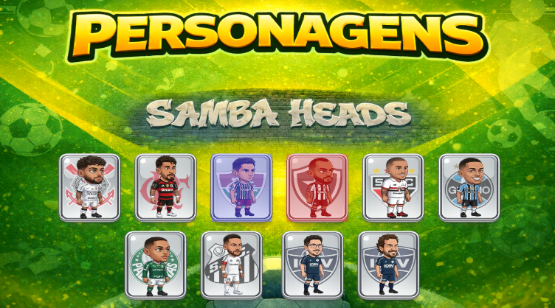Foto 2 : Menu de Seleção
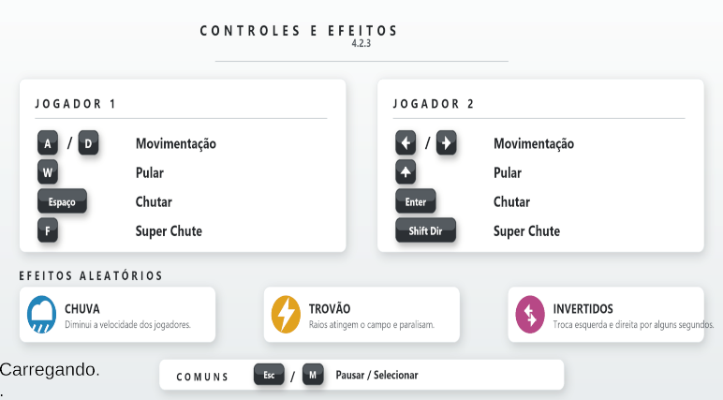
Foto 3 : Tela de Carregamento
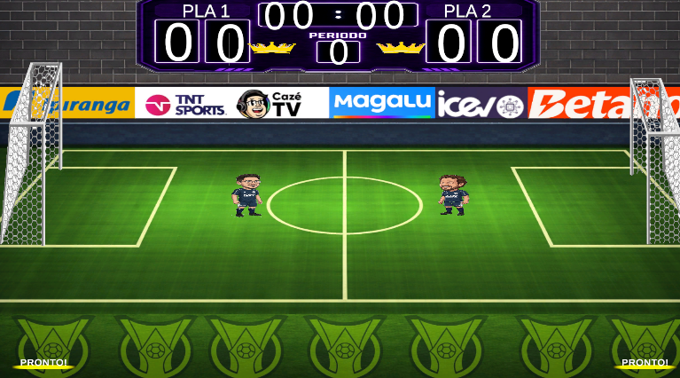
Foto 4 : Arena do Jogo

Este GDD descreve tecnicamente o estado atual implementado no projeto Samba Heads, com base nos scripts, cenas, arquivos de áudio, recursos visuais e configurações salvas no projeto Unity.

.

